2018 ОНЫ ДӨРӨВДҮГЭЭР САРЫН ЦАГ АГААРЫН УРЬДЧИЛСАН МЭДЭЭ

Аналог 2016 он өөрчлөлттэй

Төв аймгийн нутгаар. Энэ сарын агаарын дундаж температур нь зүүн хэсгээр 3 градус хүйтнээс 2 градус дулаан, бусад нутгаар 2-7 градус дулаан байх буюу хойд хэсгээр уур амьсгалын дунджийн орчим, бусад нутгаар уг дунджаас 1.0-1.5 градусаар дулаан байх төлөвтэй.
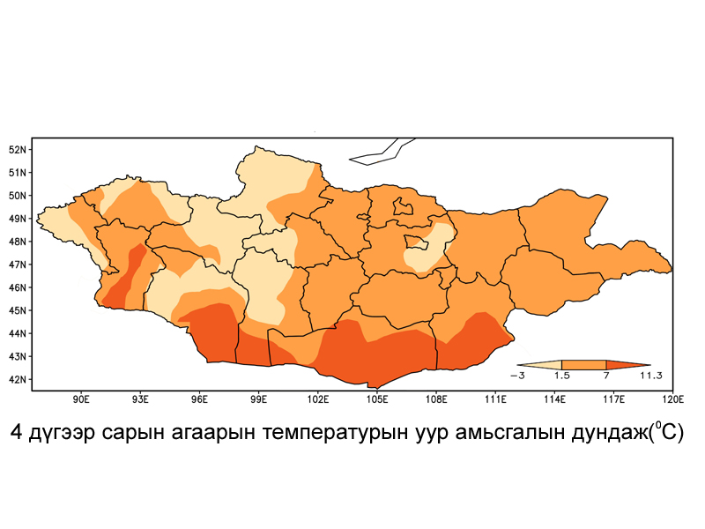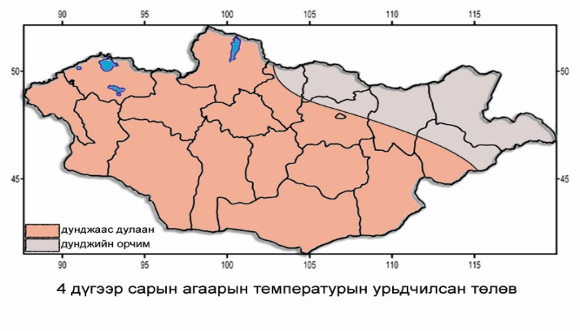

Бага зэрэг хүйтрэх үе: Нэгдүгээр арав хоногийн эхний хагас болон хоёрдугаар арав хоногийн дунд үеэр томоохон голын хөндийгөөр шөнөдөө 14-19 градус, өдөртөө 1-6 градус хүйтэн, бусад нутгаар шөнөдөө 9-14 градус хүйтэн, өдөртөө 4-9 градус дулаан байна.

Дулаарах үе: Нэг ба хоёрдугаар арав хоногийн сүүлч, гуравдугаар арав хоногийн эхэн ба сүүлчээр харьцангуй дулаарч уулархаг нутгаар шөнөдөө 4-9 градус хүйтэн, өдөртөө 10-15 градус дулаан, бусад нутгаар шөнөдөө 0-5 градус хүйтэн, өдөртөө 14-19 градус дулаан байна.

Бусад хугацаанд: Уулархаг нутгаар шөнөдөө 9-14 градус хүйтэн, өдөртөө 4-9 градус дулаан, бусад нутгаар шөнөдөө 4-9 градус хүйтэн, өдөртөө 9-14 градус дулаан байна.

Хур тунадас: Уур амьсгалын дунджаар нутгийн зүүн өмнөд хэсгээр 1.4-5.5 мм, бусад нутгаар 5.5-10.0 мм орчим тунадас ордог.

Энэ сард Төв аймгийн баруун хойд хэсгээр уур амьсгалын дунджаас бага зэрэг ахиу, бусад нутгаар дунджийн орчим хур тунадас орох төлөвтэй.

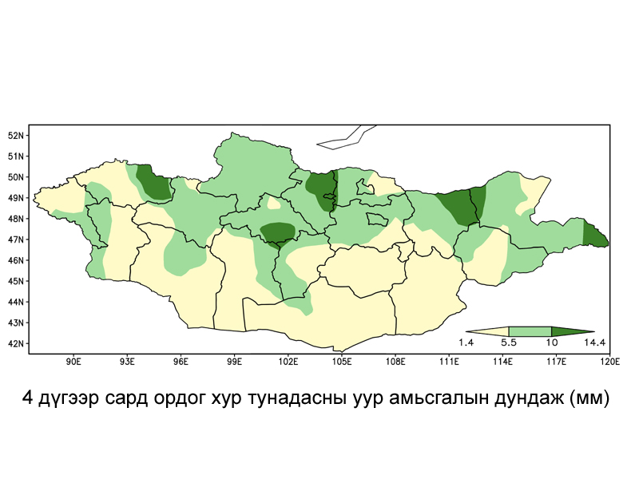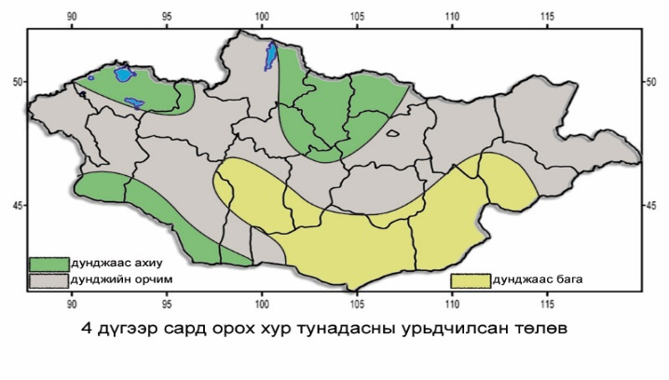
Нэгдүгээр арав хоногийн эхэн болон эцсээр нутгийн хойд хэсгээр, нэг ба хоёрдугаар арав хоногийн дунд үе, гуравдугаар арав хоногийн дунд үе болон сүүлчээр зарим газраар хур тунадас, уулархаг нутгаар нойтон цас орох төлөвтэй.
Салхи нэгдүгээр арав хоногийн дунд үе, хоёрдугаар арав хоногийн эхэн ба дунд үе, гуравдугаар арав хоногийн дунд үе болон сүүлчээр зарим газраар 14-16 м/с, нутгийн өмнөд хэсгээр зарим үед 20-24 м/с хүрч цасан болон шороон шуурга шуурах төлөвтэй.

Синоптик инженер Д.Долгоржав

